Муниципальное дошкольное образовательное учреждение
«Детский сад № 30»

Подготовила воспитатель
Титова Е.В.

Ярославль, 2022 год

Консультация для родителей
«Детское упрямство»
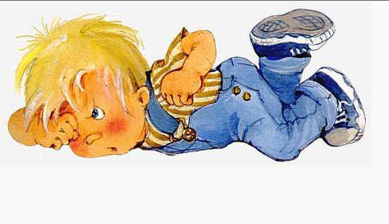
Детское упрямство может вызываться чувствами обиды, злости, гнева, обращенными к родителям. В этом случае оно выступает как средство мести, когда ребенок поступает вопреки, «назло» взрослым. Такое поведение может свидетельствовать об имеющемся в настоящее время кризисе в отношениях между родителями и ребенком, о каком-то конфликте в этих отношениях.
Упрямство – это доступное для ребенка форма заявления о себе, о своих желаниях, чувствах. Осознавать свои желания и выражать их в понятной для окружающих форме – непростая задача для ребенка.
Как вести себя с ребенком, который упрямится
- Упрямство возникает на фоне постоянного стресса, в условиях которого вынужден находиться ребенок. Стимуляторами стрессового состояния могут стать постоянные конфликты в семье, непоследовательное воспитание ребенка, а также перестановка семейных ролей (например, когда мать вынуждена играть в семье роль мужчины или воспитанием ребенка занимается бабушка).
- Постарайтесь, чтобы ваша любовь не обернулась вседозволенностью и безнадзорностью. Установите четкие рамки и запреты (желательно, чтобы их было немного – лишь самые основные) и позвольте ребенку свободно действовать в этих рамках. Строго придерживайтесь установленных запретов и разрешений.
- Не фиксируйте внимание на упрямстве, «не помните зла».
- Не забывайте хвалить ребенка, когда он этого заслуживает.
- Не относитесь к ребенку предвзято. Предъявляйте разумные требования, соответствующие его возрасту.
- Не соглашайтесь с ребенком только ради того, чтобы он от вас «отстал».
- Прежде чем обвинять ребенка в упрямстве, подумайте, а не проявляете ли упрямство вы сами. Часто упрямство ребенка становится реакцией защиты на чрезмерное упрямство родителей. Не будьте слишком властны по отношению к ребенку!
- Постарайтесь увлечь упрямого ребенка игрой. Таким образом вы сможете победить то или иное проявление упрямства, не ущемив детского самолюбия. Ребенок должен выполнить ваше требование с мыслью, что оно совпадало с его желанием.
- Чаще ставьте себя на место ребенка и смотрите на мир «его глазами».
- Предоставьте ребенку право выбора. Например, вы собрались идти на прогулку, не следует спрашивать его хочет ли он гулять, если вы знаете заранее его ответ. Поинтересуйтесь, хочет ли он пойти гулять в парк или во двор, хочет ли он надеть на прогулку ту или другую одежду.
- Старайтесь не создавать ситуаций, в которых была бы возможность для проявления упрямства ребенка.
- Играйте вместе с ребенком – это оздоравливает взаимоотношения.
- Не используйте силовых методов, не показывайте своего морального и физического превосходства. Таким образом вы разовьете у ребенка комплекс неполноценности, ожесточите его.

Как не надо вести себя родителям с маленьким упрямцем
- Ни в коем случае не требуйте от ребенка невозможного и не пытайтесь унизить его чувство собственного достоинства.
- Не ведите борьбу с ребенком по разным поводам и пустякам.
- Не старайтесь одерживать сплошные победы в своих воспитательных мероприятиях, касающихся особенно неукоснительного выполнения основных режимных моментов (еда, сон и т. д.). Помните, что здоровый ребенок не может беспрекословно подчиняться вам, а невольно поддерживая упрямство, вы создаете почву для неврозов.
- Если ваш ребенок особенно упрям, прежде чем перевоспитывать его, убедитесь, что он не левша (при некотором доминировании правого полушария у детей очень часто развито упрямство).

